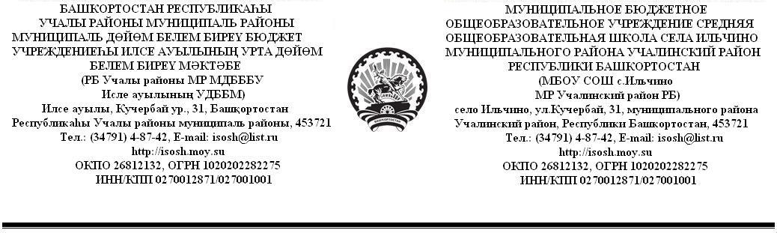
БОЙОРОК ПРИКАЗ

02.09.2016г. № 257 02.09.2016г.

Об организации бесплатного питания учащимся из многодетных семей.

На основании положения «О порядке предоставления бесплатного питания учащимся государственных и муниципальных общеобразовательных учреждений государственных учреждений начального профессионального образования из мно годетных семей, утвержденным постановлением правительства Республики Баш -кортостан от 11 марта 2002 года №68 «о Мерах реализации Закона Республики Башкортостан». «О государственной поддержке многодетных семей в Республи- ки Башкортостан» (в ред. От 14 июня 2007г № 162)

ПРИКАЗЫВАЮ:

Организовать бесплатное питание учащимся из многодетных семей на сентябрь месяц 2016года в количестве 30-ти человек:

- Мустафин Радмир Русланович
- Мустафин Артур Русланович
- Мустафин Ильмир Русланович
- Бакиев Вадим Рустамович
- Бакиева Камилла Рустамовна
- Игбердина Вилена Ригатовна
- Тагиров Камиль Маратович
- Разина Гузелия Вильсуровна
- Разина Филюза Вильсуровна
- Разин Виль Вильсурович
- Халилов Азат Айтуганович
- Хуббихужин Аслан Владикович
- Хуббихужин Марсель Владикович
- Ямалетдинов Даян Булатович
- Мустафин Динис Данисович
- Ахметова Карина Маратовна
- Султанов Юлдаш Эльмирович
- Султанова Гузелия Эльмировна
- Кусяев Ильмир Саримович
- Каримов Тимур Ильнурович
- Каримова Гульнур Ильнуровна
- Шагимарданова Аделина Вадимовна
- Султанов Алик Ильдусович,
24.Султанов Ильмир Ильдусович 25.Габидуллина Зилия Ильдаровна
26.Бурмистрова Милена Андреевна
27.Сайфуллин Фаиль Флоритович
28.Хазеев Мурат Маратович
29.Мирзоева Гульдаста Валижоновна
30.Хасанов Юсуф Алишерович

Директор школы: З.Г.Батыршина

БОЙОРОК ПРИКАЗ
02.09.2016г. № 258 02.09.2016г.

Об организации бесплатного питания учащимся из малообеспеченных семей.

В связи с организацией бесплатного питания учащимся из малообес
печенных семей
ПРИКАЗЫВАЮ:
1.За сентябрь месяц 2016г. организовать бесплатное питание учащимся
из малообеспеченных семей в количестве 24-х человек:
1.Аслаев Шаймурат Уралович 2.Бикмухаметова Айгиза Юнусовна 3.Баймуратова Азалия Фанисовна 4.Баймуратов Айназ Фанисович 5.Валитов Радмир Раятович
6.Гайфуллина Айгуль Азаматовна
7.Гайфуллин Галим Азаматович
8.Гайсарова Розалия Данияровна
9.Нуретдинов Динис Ривалевич
10.Сибагатуллин Данияр Данисович
11.Сафина Гульназ Фарвазовна
12.Сафина Гульдар Фарвазовна
13.Хайретдинов Вадим Рифович
14.Халилова Гульназ Ильнуровна
15.Хайретдинова Юлия Ирековна
16.Абдуразакова Гульназ Киннесовна
17.Ямалетдинов Азат Маратович
18.Зубаирова Алина Рафаэлевна
19.Валиуллина Розалина Айнуровна
20.Фаттахова Гульфия Айнуровна
21.Батршина Юлия Асхатовна
22.Хамматханов Николай Валерьевич 23.Янзаков Артур Алсынович
24.Медяник Марина Андреевна
Директор школы: З.Г.Батыршина

